Рекомендации педагога-психолога:  Психологическая поддержка – это один из важнейших факторов, определяющих успешность Вашего ребенка в сдаче единого государственного экзамена. Как же поддержать выпускника?  Поддерживать ребенка – значит верить в него. Взрослые имеют немало возможностей, чтобы продемонстрировать ребенку свое удовлетворение от его достижений или усилий.  Другой путь – научить подростка справляться с различными задачами, создав у него установку: «Ты сможешь это сделать».  Существуют слова, которые поддерживают детей, например: «Зная тебя, я уверен, что ты все сделаешь хорошо», «Ты знаешь это очень хорошо». Поддерживать можно посредством прикосновений, совместных действий, физического соучастия, выражения лица.  Итак, чтобы поддержать ребенка, необходимо:  - Опираться на сильные стороны ребенка.  - Избегать подчеркивания промахов ребенка.  - Проявлять веру в ребенка, сочувствие к нему, уверенность в его силах.  - Создать дома обстановку дружелюбия и уважения, уметь и хотеть демонстрировать любовь и уважение к ребенку.  Будьте одновременно тверды и добры, но не выступайте в роли судьи. Поддерживайте своего ребенка, демонстрируйте, что понимаете его переживания.  Педагог-психолог  Дебой Олеся Викторовна | Практикум  по саморегуляции  эмоционального состояния учащихся.  Рекомендуемые упражнения на релаксацию:  - Настройка на определенное эмоциональное состояние (вспомни то место, где ты был счастлив).  - «Улыбка». Упражнение на улыбку помогает снять мышечное напряжение. Улыбнитесь себе как можно шире.  - «Точечный массаж». Помассируйте указательными пальцами обеих рук (до 10 раз) точки на лбу между бровями, на висках и за ушами.  - Дыхательное упражнение  Сядьте удобно. Сконцентрируйте внимание на дыхании.  1 фаза (4-6 сек.): глубокий вдох через нос;  2 фаза (2-3 сек.): задержка дыхания;  3 фаза (4-6 сек.): медленный, плавный выдох через нос;  4 фаза (2-3 сек.): задержка дыхания.  Упражнения выполняются 2-3 минуты.  - Аутогенная тренировка (3–5 минут)  Сядьте удобно, закройте глаза. Спина прямая, руки лежат на коленях. Сосредоточьтесь на формуле «Я спокоен». Мысли отгонять не стоит, так как это вызовет дополнительное напряжение, позвольте им проплывать подобно облакам в небе. Мысленно повторите 5–6 раз: «Правая рука тяжелая». Затем повторите исходную формулу: «Я спокоен». Затем снова 5–6 раз произнесите формулу: «Левая рука тяжелая». Снова повторите мысленно: «Я спокоен. Я готов, я собран, я уверен в успехе!» Для того чтобы привести тело в исходное состояние, сожмите кисти в кулаки и откройте глаза, сделав глубокий вдох | Памятка  для родителей  выпускников  11 класса  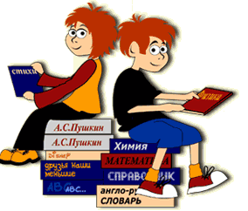  2018 г.
Уважаемые родители!  На едином государственном экзамене оценки выпускников являются комплексным показателем совместной деятельности учащихся, учителей и родителей. Не секрет, что успешность сдачи экзамена во многом зависит от настроя и отношения не только учащихся, учителей, но и родителей на этапе подготовки выпускника к экзамену.  Важно формировать адекватное отношение к ситуации. Оно поможет выпускнику разумно распределить силы для подготовки и сдачи экзамена, а родителям - оказать своему ребенку правильную помощь. Именно поддержка родителей нужна ребенку прежде всего.  В экзаменационную пору основная задача родителей - создать оптимальные комфортные условия для подготовки ребенка и... не мешать ему. Поощрение, поддержка, реальная помощь, а главное - спокойствие взрослых помогают ребенку успешно справиться с собственным волнением.  Не запугивайте ребенка, не напоминайте ему о сложности и ответственности предстоящих экзаменов. Это не повышает мотивацию, а только создает эмоциональные барьеры, которые сам ребенок преодолеть не может.  Независимо от результата экзамена, часто и от всей души говорите ему о том, что он (она) - самый(ая) любимый(ая), и что все у него (неё) в жизни получится! Вера в успех, уверенность в своем ребенке, его возможностях, стимулирующая помощь в виде похвалы и одобрения очень важны. | Рекомендации родителям при подготовке выпускников к ЕГЭ.  - Обеспечьте своему ребенку удобное место для занятий, чтобы ему было комфортно там заниматься.  - Обратите внимание на питание ребенка: во время интенсивного умственного напряжения ему необходима питательная и разнообразная пища и сбалансированный комплекс витаминов. (Например: рыба, творог, орехи, курага и т.д. стимулируют работу головного мозга).  - Не повышайте тревожность ребенка накануне экзаменов - это может отрицательно сказаться на результате (ребенку всегда передается волнение родителей, и если взрослые в ответственный момент могут справиться со своими эмоциями, то ребенок в силу возрастных особенностей может эмоционально «сорваться»). Самое главное, снизить напряжение и тревожность и обеспечить подходящие условия для занятий и экзамена.  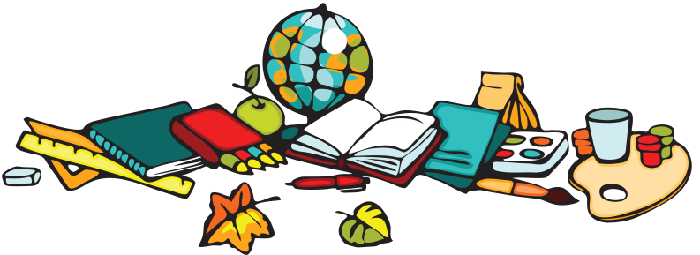 |  | - Подбадривайте детей, хвалите их за то, что они делают хорошо.  - Повышайте их уверенность в себе, так как чем больше ребенок боится неудачи, тем более вероятности допущения ошибок.  - Наблюдайте за самочувствием ребенка, никто, кроме Вас, не сможет вовремя заметить и предотвратить ухудшение состояние ребенка, связанное с переутомлением или ухудшением самочувствия.  - Контролируйте режим подготовки ребенка, не допускайте перегрузок. Объясните ребенку, что он обязательно должен чередовать занятия с отдыхом (через каждые 40-50 минут занятий 10-15 минут перерывы).  - Накануне экзамена обеспечьте ребенку полноценный отдых, он должен отдохнуть и как следует выспаться.  - В день экзамена организуйте совместный приятный завтрак, он должен быть не обильным, но питательным, включающим любимые блюда, сладкое.  - Внушайте выпускнику мысль, что количество баллов не является совершенным измерением его возможностей. Не тревожьтесь о количестве баллов, которые выпускник получит на экзамене, и не критикуйте его после экзамена. Учитывайте его тревожное состояние и старайтесь внушить уверенность в успехе.  - Провожая на экзамен, обнимите своего ребенка, скажите, как вы любите его (ее), верите в успехи и ждете дома!

